GHI NHẬN TẠI BUỔI TỔNG KẾT HỘI GIẢNG CHƯƠNG TRÌNH GIÁO DỤC PHỔ THÔNG MỚI KHỐI LỚP 1, NĂM HỌC 2020- 2021.

Sáng ngày 27/11/2020, phòng giáo dục và đào tạo huyện đã tổ chức tổng kết hội giảng chương trình giao dục phổ thông mới khối lớp 1 năm học 2020- 2021. Tham dự chương trình lễ tổng kết có trên 150 cán bộ lãnh đạo tại các trường tiểu học và các giáo viên trực tiếp giảng dạy khối lớp 1.
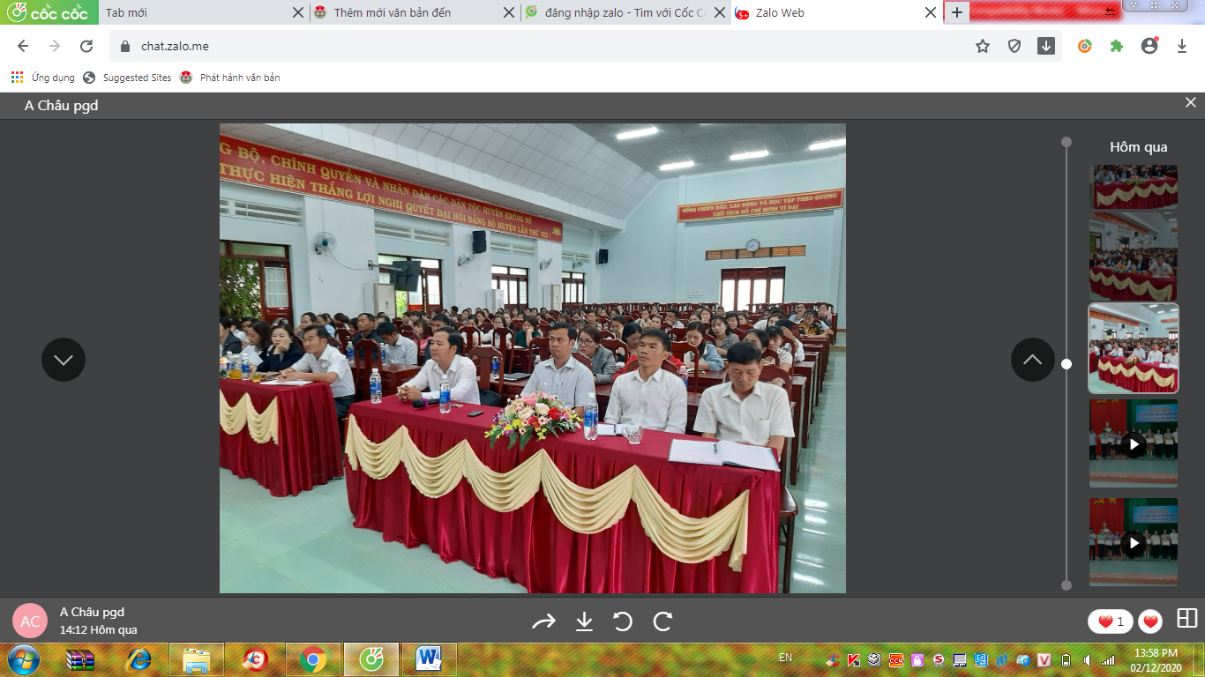
Nhằm chuẩn bị tốt cho việc triển khai thực hiện Chương trình giáo dục phổ thông mới đối với lớp 1 năm học 2020-2021 đạt được kết quả cao, ngay từ đầu năm học, ngành giáo dục huyện đã chuẩn bị nguồn nhân lực, vật lực, triển khai phương pháp dạy học phù hợp với điều kiện thực tế tại địa phương. Theo đó, chương trình hội giảng giáo dục phổ thông mới khối lớp 1 là một trong những hoạt động thiết thực, giúp các giáo viên dạy lớp 1 có cơ hội giao lưu học hỏi với nhau, tìm ra những ý tưởng sáng tạo trong công tác dạy và học theo chương trình mới. Tại buỏi lễ tổng kết, các giáo viên đã cùng nhau thảo luận, đánh giá, góp ý thẳng thắn về những phương pháp giảng dạy, cách thiết kế bài giảng sao cho hợp lý, hiệu quả; đồng thời đề ra 10 ý kiến đề nghị, góp ý nên cho học sinh viết vở 4 ô ly; để môn Tiếng Việt mang lại hiệu quả hơn thì nhà trường cần tạo điều kiện cho giáo viên đứng lớp sử dụng, áp dụng công nghệ thông tin vào giảng dạy tự do.
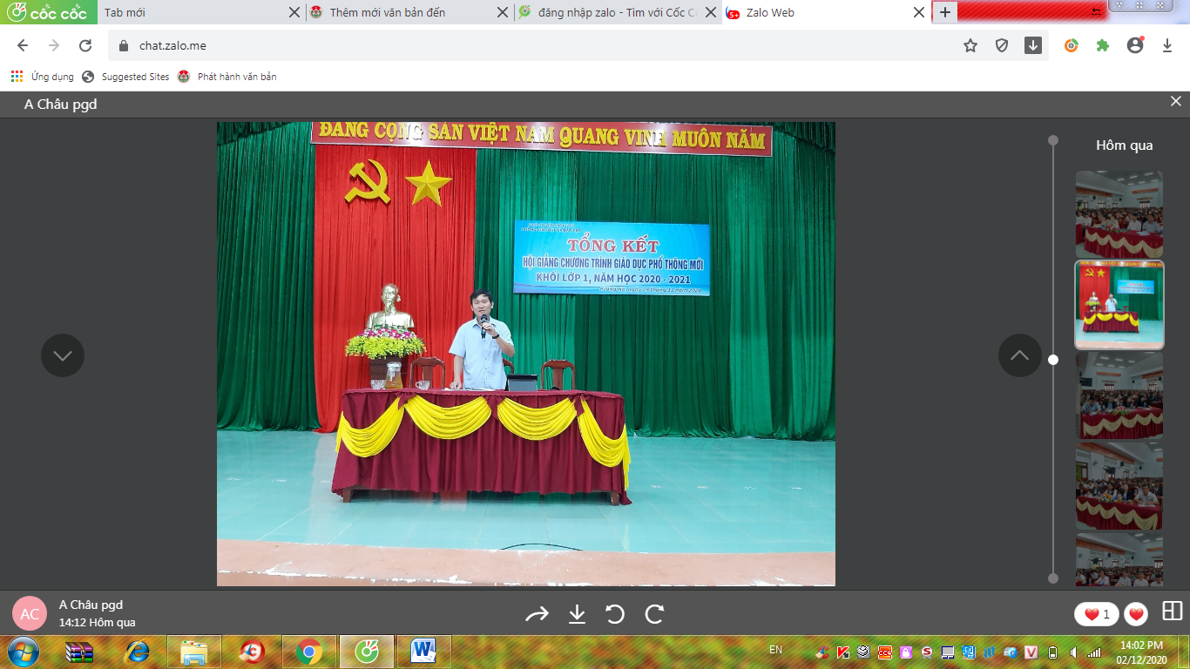
Theo đánh giá, nhận xét của đồng chí Bùi Văn Út Trưởng Phòng Giáo dục và Đào tạo huyện tại buổi tổng kết cho biết, qua nửa học kỳ I áp dụng chương trình giáo dục phổ thông mới, đội ngũ giáo viên trực tiếp được phân công nhiệm vụ dạy học lớp 1 đã phát huy tính tự chủ, sáng tạo trong dạy học các em, các tiết dạy sử dụng nhiều phương pháp, hình thức tổ chức phù hợp với các hoạt động, qua đó, phát huy tính tích cực, chủ động và sáng tạo, đảm bảo sự phát triển toàn diện từ nhận thức, thái độ, tình cảm và thẩm mỹ cho các em học sinh; đối với vùng có đông đồng bào dân tộc thiểu số các cô đã có những phương pháp đổi mới, mang lại hiệu quả tích cực. Đặc biệt, nhờ sự chuẩn bị chu đáo nên các giáo viên tham gia chương trình hội giảng có các tiết dạy hay, sử dụng nhiều phương pháp, hình thức tổ chức phù hợp với bài dạy tạo hứng thú cho học sinh; các nội dung bài dạy được giáo viên khai thác sâu, giúp học sinh lĩnh hội được kiến thức dễ dàng hơn; sự tương tác giữa giáo viên và học sinh rất tốt, theo phương châm học mà chơi- chơi mà học…

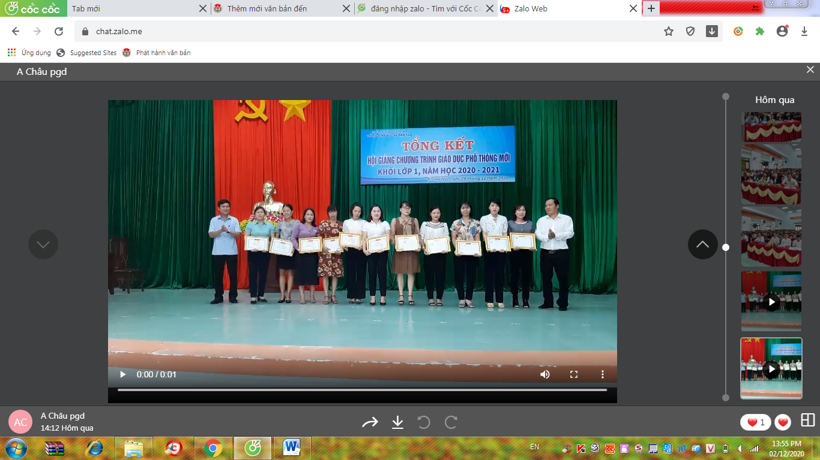

Nhân dịp này, phòng giáo dục và đào tạo huyện đã khen tặng giấy khen cho 11 giáo viên đã có thành tích xuất sắc trong hội giảng chương trình GDPT mới khối lớp 1 năm học 2020- 2021./.

